中 国 教 育 协 会 文 件

中教协〔2015〕26号

关于举办“精彩课堂——国家级教学名师谈教学暨
高校骨干教师”研修班的通知
各有关单位:
为提升高校教师教学理念和教学方法，提高教学质量，领略国家级教学名师的风采，学习名师的先进教学思想和教学方法。经研究，中国教育协会拟举办“精彩课堂——国家级教学名师谈教学暨高校骨干教师”专题研修班。为了扩大会议影响力，降低本省高校参会成本，针对江苏本省各高校参会代表只收取会务费800元/人，食宿由会务组统一安排，费用自理。具体事宜通知如下：
一、时间与地点
2015年12月04日 —12月06日 南京市(04日全天报到)
注：江苏省内各高校代表参加南京班每人收取800元会务费
二、主要内容及主讲老师
1、构筑研究型教学体系打造新型教学模式
主讲老师：李艳梅 教授 (清华大学)
（1）构筑研究型教学体系与模式
（2）把握教学改革趋势
（3）成为研究型学者
2、教师的‘境-技-艺’
主讲老师：王金发 教授（中山大学）
(1)教师教学的价值取向；
(2)教学理念与教师悟性；
(3)课堂三敬畏；
(4)课堂设计；
3、课堂的磁力来自哪里？——浅谈驾驭课堂的动力与能力
主讲老师：郑用琏 教授(华中农业大学)
（1）吸引力的标准、激情课的标准，平衡压力释放动力；
（2）学会正确处理教学科研关系；
（3）将研究思维贯穿于教学全程，教学科研 互促共进；
（4）建立和谐的师生关系；
（5）教师的魅力何在？
三、参加人员
各高等院校（含高职、高专、成人院校）教务处、人事处、教师发展中心负责人及成员、教学院长、教研室主任及各专业青年骨干教师等。
四、收费标准
会务费1280元/人，食宿统一安排，费用自理；所需费用请报到时面交。
五、报名及会务组联系方式
联系人：张老师 电话：010-52884139 13263400669
报名邮箱：2579712348@qq.com或zgjyxhtz@126.com
报名传真：010-52981438
参加人员请认真填写报名回执表后传真（或邮件）至会务组，会务组将在开班前7天发送“报到通知书”，告知具体报到时间、地点等事宜。

中国教育协会
2015年09月17日
报名回执表
“精彩课堂——国家级教学名师谈教学暨高校骨干教师”研修班报名表
单位名称 |  |  | 电 话
地址邮编 |  |  | 传 真
姓 名 | 性别 | 职 务 | 手 机 | 电子信箱 | 备注
是否住宿（√或标红） |  | 是□ 否□ | 间 数：单间： 间；标间： 间
备注：1、将此表传真至：010—52981438或发送到2579712348@qq.com邮箱；
2、此表复印有效,请用正楷字填写。
报 到 通 知 书
老师您好！
您报名参加的“精彩课堂——国家级教学名师谈教学暨高校骨干教师”专题研修班，在南京如期举行，现将具体报到事宜通知如下：
一、报到时间: 12月04日，全天报到
报到地点: 南京米兰假日大酒店
地 址：南京市鼓楼区建宁路7号
二、联系方式：
会务组联系人 张老师 13261388954
邢老师 13805590037

三、乘车路线:
①南京火车站：乘坐136路、13路、157路公交车到“金桥市场站”下车，步行100米即到。南京火车站乘出租车到酒店约15元。
②南京南站： 乘坐地铁1号线南延线（迈皋桥方向）到“南京站”下车转乘136路、13路、157路公交车到“金桥市场站”下车，步行100米即到。南京南站乘出租车到酒店约50元。
③机场：乘坐机场巴士2号线到“南京南站”下车，转乘地铁1号线南延线（迈皋桥方向）到“南京站”下车转乘136路、13路、157路公交车到“金桥市场站”下车，步行100米即到。机场乘出租车到酒店约120元。
四、注意事项：
1、两人以上的请互相转告，不再另发通知；
2、本次会议由南京友好会议会展服务有限公司负责承办，并统一出具相关票据。
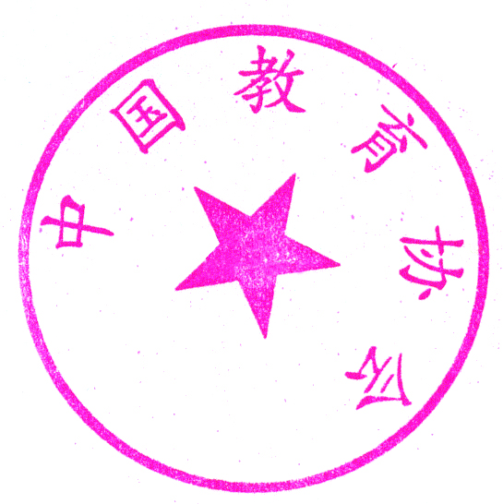

中国教育协会
2015年11月25日

“精彩课堂——国家级教学名师谈教学暨高校骨干教师研修班”日程安排
时间 | 行程安排（专家教授及内容）
12月04日 | 全天报道 （办理报到手续，安排住宿）
12月05日  上午 08:30—11:30 | 主讲老师：李艳梅 教授 (清华大学)  讲座主题：构筑研究型教学体系打造新型教学模式  （1）构筑研究型教学体系与模式  （2）把握教学改革趋势  （3）成为研究型学者
12月05日  下午14:00—17:00 | 主讲老师: 王金发 教授（中山大学）  讲座题目：教师的‘境-技-艺’  (1)教师教学的价值取向；  (2)教学理念与教师悟性；  (3)课堂三敬畏；  (4)课堂设计；
12月06日  上午 08:30—11:30 | 主讲老师: 郑用琏 教授(华中农业大学)  讲座题目：课堂的磁力来自哪里？——浅谈驾驭课堂的动力与能力  （1）吸引力的标准、激情课的标准，平衡压力释放动力；  （2）学会正确处理教学科研关系；  （3）将研究思维贯穿于教学全程，教学科研 互促共进；  （4）建立和谐的师生关系；  （5）教师的魅力何在？
12月06日下午 | 会议结束代表返程

